Консультация для родителей
«Формирование основ безопасного поведения детей дошкольного возраста»

Сегодня, как никогда раньше, мы испытываем огромную тревогу за детей. Задача взрослых состоит не только в том, чтобы самим оберегать и защищать ребенка, но и в том, чтобы подготовить его к встрече с разными сложными, а порой и опасными жизненными ситуациями.
Ребенок по своим физиологическим особенностям не может самостоятельно определить всю меру опасности своего существования, поэтому на взрослого человека природой возложена миссия защиты своего ребёнка — дать элементарные знания основ безопасности.
Говоря о детях 5—7 лет, следует сказать об изменении психологической позиции детей в этом возрасте: они впервые начинают ощущать себя старшими среди других детей в детском саду, а это в свою очередь свидетельствует о том, что такие дети уже могут осознано отвечать за свои поступки, контролировать своё поведение, а также других детей и людей в целом. Работа с такими детьми должна быть направлена на закрепление и систематизацию полученных знаний во время первого возрастного периода, а также применение этих знаний в повседневной.
Основные постулаты безопасности детей дошкольного возраста:
- Правила устанавливает взрослый. Первый и важный шаг к безопасности детей дошкольного возраста заключается в том, что они должны понять, что правила устанавливают родители. Когда ребенок вырастет, то он сможет сам устанавливать правила своего поведения, но пока он подчиняется родителям;
- Родители всегда помогут своему ребенку, но он не должен от них ничего скрывать. Родители всегда должны быть на стороне своего ребенка. Если ребенок будет что-то держать в тайне, то родители не смогут помочь;
- Ребенок должен знать основную информацию о себе. Имя фамилию, домашний адрес, номер телефона. Надо проверить, чтобы дошкольник мог без запинки их назвать;
- Дошкольник должен знать, что далеко не все взрослые хорошие. И что на улице нельзя разговаривать с незнакомцами, нельзя с ними никуда идти или брать от них подарки. Ребенок должен уметь сказать «нет, мне не разрешают» чужим людям;
- Ребенок должен понимать, что никто из хороших взрослых не будет обращаться к малышам за помощью. Взрослые должны общаться со взрослыми. Нельзя никого чужого вести к себе домой или что-то ему показывать или давать;
- Дошкольник должен иметь понятия «плохого» или «странного» поведения. Он должен отличать пьяных взрослых (они шатаются, от них воняет), понимать, что если по улице идет голый человек или кто-то ругается — то это плохо.
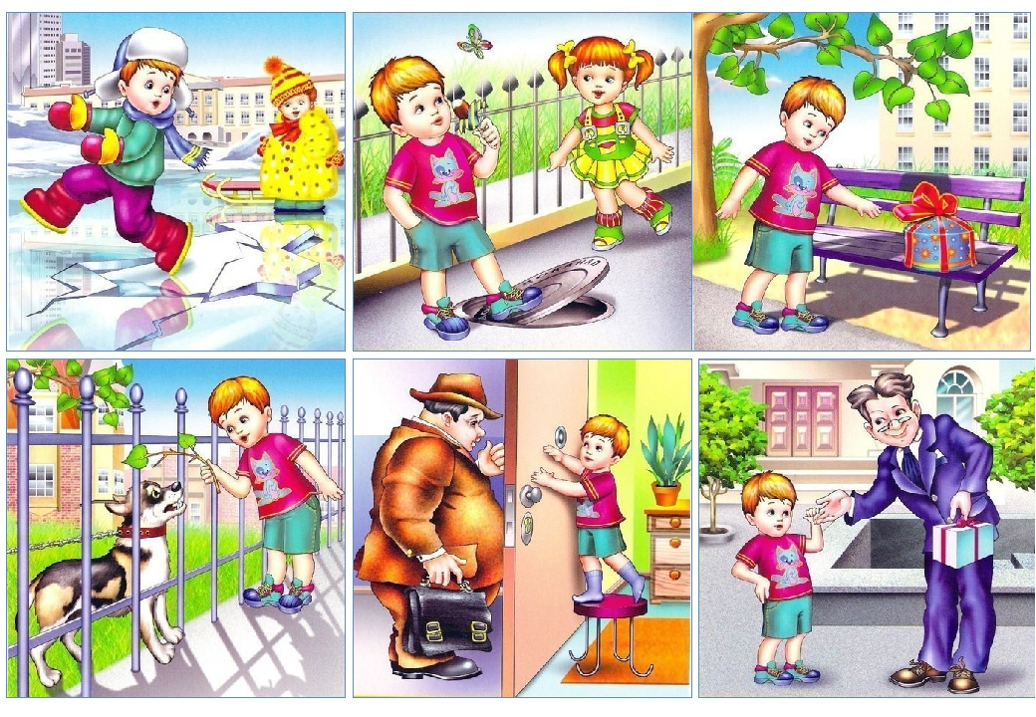
- Дошкольник должен знать об основных опасностях на улице, в том числе о больших собаках, едущих машинах, висящих сосульках, лежащих шприцах и т.д.
- Ребенок должен знать правила пожарной безопасности и телефон пожарной службы. Вы должны убедиться, что ребенок правильно набирает номер телефона и знает, что сказать;
- Дошкольник должен знать правила поведения дома, поведение с газом, электричеством, водой, острыми, режущими предметами, бытовой химией и лекарствами.
- Дошкольник должен знать правила безопасного поведения в детском саду. Поведение в коллективе с детьми, передвижение по садику, выход на улицу, игры, правила обращения с предметами, которые могут представлять опасность для окружающих.
- Ребенок должен усвоить основные опасности, которые его могут подстерегать и правила поведения в этих ситуациях. Это опасности техногенного характера (пожары, поражения электрическим током, отравления газом из плиты и т.д.), опасности природного характера, (землетрясения, удары молний, ураганы и т.д.) — особенный акцент надо сделать на явлениях, присущих данной местности.
- Ребенок должен знать базовые правила дорожного движения и основные знаки ПДД, например, «подземный переход», «наземный переход», «наземный переход», «пешеходная дорожка» и т.д.
- Дошкольник должен понимать правила поведения в основных ситуациях: «на солнце», «на воде», «на льду» и т.д.
- Ребенок дошкольного возраста должен знать общие правила здорового питания и закаливания организма. Понимать, что ему полезно, а что нет.
Художественная литература заставляет ребенка задуматься и почувствовать то, что затруднительно и невозможно для него в повседневной жизни.
Примером для детей служат литературные произведения:
сказка «Сестрица Аленушка и братец Иванушка»; «Кошкин дом», «Пожар», «Рассказ о неизвестном герое» С.Я. Маршак; Е. Пермяк «Как Огонь Воду замуж взял»; Л. Толстой «Пожарные собаки»; С. Михалков «Дядя Степа»; Г.-Х. Андерсен «Сказка про спички»; Т. Нуждина «История спички»; Б. Житков «Пожар»; Е. Хоринская «Спичка-невеличка»; М. Кривич «Где работает огонь»; Г. Остер «Вредные советы»; Б. Житков «Пожар в море» др.
Мультфильмы можно использовать как одно из средств формирования у детей дошкольного возраста основ безопасного поведения на улице, дома, в природе, а также положительного отношения к чистоте, негативного отношения к неряшливости:
- на формирование основ гигиены:
— «Мойдодыр»,
— «Королева зубная щётка»,
— «Птичка тори»,
- на формирование правил поведения на дороге:
— «Мой приятель светофор»,
- на формирование правил поведения в зимнее время года:
— «Зимняя сказка»,
- на формирование основ здорового образа жизни:
— «Богатырская каша»,
— «Зарядка для хвоста»,
- о правилах поведения при пожаре:
— «Приключения Болека и Лелека»,
— «Пожар в квартире»,
— «Вера и Анфиса тушат пожар».
Воспитание детей в русле ответственности за собственную безопасность и безопасность окружающих, формирование представления реальности проблемы и необходимость соблюдения норм и правил поведения – это постоянный процесс, в котором должны участвовать все : и педагоги и родители. Тогда жизнь детей будет в безопасности.

